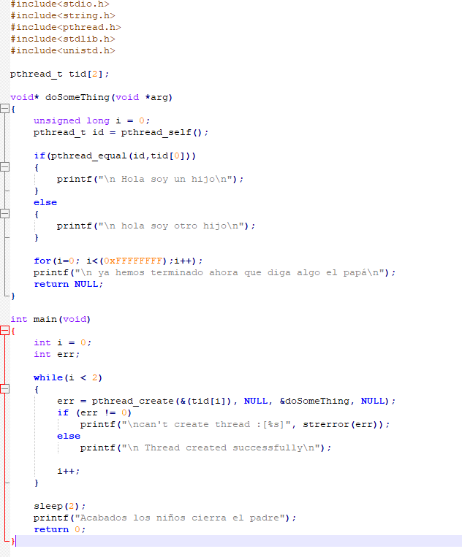

La ejecución es:

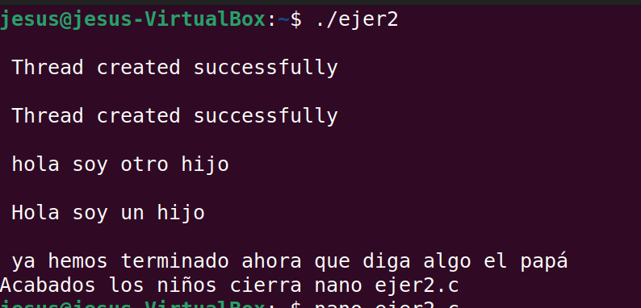

Se crea un método que printea un par de líneas dependiendo el hilo que sea, y luego se lo llama a través del método pthread_create pasándolo como argumento.

Al poner un sleep al final le decimos al padre que espere a que se ejecute ese método en la creación de los hilos.